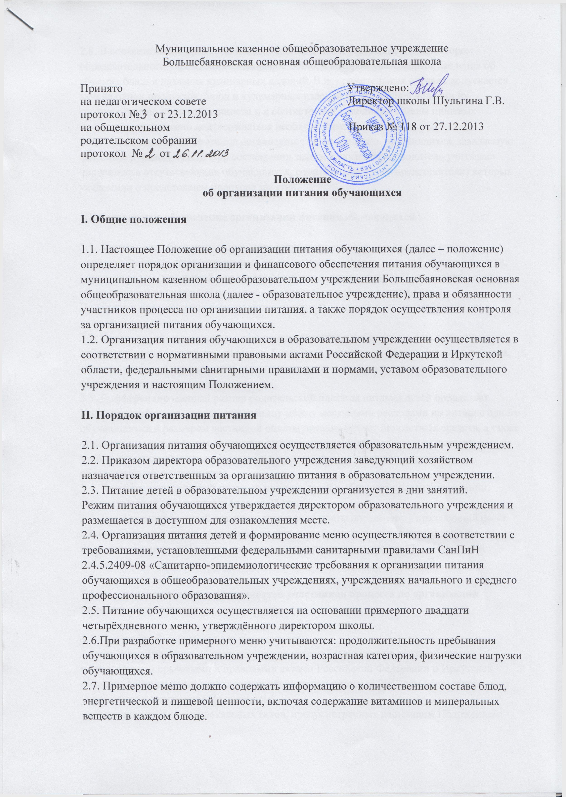2.8. В соответствии с примерным меню составляется и утверждается директором образовательного учреждения ежедневное меню, в котором указываются сведения об объемах блюд и названия кулинарных изделий. В исключительных случаях допускается замена одних продуктов, блюд и кулинарных изделий на другие при условии их соответствия по пищевой ценности и в соответствии с таблицей замены пищевых продуктов, что должно подтверждаться необходимыми расчетами.
2.9. Питание для каждого класса организуется на численность обучающихся, заявляемую классным руководителем. При составлении заявки классный руководитель учитывает численность отсутствующих обучающихся, родители (законные представители) которых уведомили о предстоящем пропуске занятий.
III. Финансовое обеспечение организации питания обучающихся
3.1. Финансовое обеспечение предоставления питания осуществляется за счет:
- средств бюджета, предоставленных на социальную поддержку семей, имеющих детей;
- средств платы, взимаемой с родителей (законных представителей) за питание детей в образовательном учреждении (далее - родительская плата за питание детей).
При организации питания используются продукты, выращенные на учебно-опытном пришкольном участке.
3.2. Среднесуточная стоимость питания определяется на общешкольном родительском собрании исходя из рекомендованного Роспотребнодзором школьного рациона питания, согласовывается Управляющим советом и утверждается приказом директора образовательного учреждения.
3.3. Дифференцированный размер родительской платы за питание детей определяет Управляющий совет школы, как разницу между месячными расходами на питание одного обучающегося и размером частичной оплаты питания за счет бюджетных средств, а также стоимостным выражением продуктов питания, полученных в результате выращенных на учебно-опытном пришкольном участке, и утверждается приказом директора образовательного учреждения.

3.4. Внесение родительской платы за питание детей в образовательном учреждении, осуществляется ежемесячно в срок до 25 числа.
3.5. Дифференцированный размер родительской платы определяет Управляющий совет школы. Основанием для увеличения родительской платы является повышение цен на продукты питания, изменения, рекомендуемые правовыми актами МО «Нукутский район».

IV. Распределение прав и обязанностей участников процесса по организации питания обучающихся
4.1. Директор образовательного учреждения:

- несет ответственность за организацию питания обучающихся в соответствии с нормативными правовыми и правовыми актами Российской Федерации и Иркутской области, федеральными санитарными правилами и нормами, Уставом образовательного учреждения и настоящим Положением;

- обеспечивает принятие локальных актов, предусмотренных настоящим Положением;

- назначает из числа работников образовательного учреждения ответственного за организацию питания в образовательном учреждении;

- обеспечивает рассмотрение вопросов организации питания обучающихся на заседаниях родительских собраний в классах, общешкольного родительского собрания, а также управляющего совета.

4.2. Ответственный за организацию питания в образовательном учреждении:
- координирует и контролирует деятельность классных руководителей, работников пищеблока, поставщиков продуктов питания;
- формирует сводный список обучающихся для предоставления питания;
- предоставляет списки обучающихся для расчета средств на питание обучающихся в бухгалтерию;
- обеспечивает учёт фактической посещаемости обучающимися столовой, охват всех обучающихся питанием, контролирует ежедневный порядок учета количества фактически полученных обучающимися завтраков по классам;
- контролирует сбор платы, взимаемой с родителей (законных представителей) за питание детей в образовательном учреждении, и ведет соответствующую ведомость (табель учёта);

- координирует работу в образовательном учреждении по формированию культуры питания;
- осуществляет мониторинг удовлетворенности качеством школьного питания;
- вносит предложения по улучшению организации питания.

4.3. Классные руководители образовательного учреждения:
- ежедневно представляют в школьную столовую заявку для организации питания на количество обучающихся на следующий учебный день;
- ежедневно не позднее, чем за 1 час до предоставления завтрака в день питания уточняют представленную накануне заявку;
- ведут ежедневный табель учета полученных обучающимися завтраков по форме согласно приложению;
- не реже чем один раз в неделю представляют ответственному за организацию питания в образовательном учреждении данные о количестве фактически полученных обучающимися завтраков;
- осуществляют в части своей компетенции мониторинг организации школьного питания;
- предусматривают в планах воспитательной работы мероприятия, направленные на формирование здорового образа жизни обучающихся, потребности в сбалансированном и рациональном питании, систематически выносят на обсуждение в ходе родительских собраний вопросы обеспечения полноценного питания учащихся;
- вносят на обсуждение на заседаниях Управляющего совета, педагогического совета, совещания при директоре предложения по улучшению питания.

4.4. Родители (законные представители) обучающихся:
- представляют заявление на предоставление льготного питания с приложением соответствующих подтверждающих документов в случае, если ребенок относится к категории детей из малоимущих семей и детей, находящихся в иной трудной жизненной ситуации;
- своевременно вносят плату за питание ребенка;
- обязуются своевременно сообщать классному руководителю о болезни ребенка или его временном отсутствии в общеобразовательном учреждении для снятия его с питания на период его фактического отсутствия, а также предупреждать медицинского работника и классного руководителя об имеющихся у ребенка аллергических реакциях на продукты питания;
- ведут разъяснительную работу со своими детьми по привитию им навыков здорового образа жизни и правильного питания;
- вправе вносить предложения по улучшению организации питания обучающихся лично;
- вправе знакомиться с примерным и ежедневным меню, расчетами средств на организацию питания обучающихся.
V. Порядок осуществления контроля организации питания обучающихся
5.1. Для осуществления контроля за организацией питания обучающихся в школе приказом директора образовательного учреждения создается комиссия, в состав которой включаются:
- директор образовательного учреждения;
- работник, ответственный за организацию питания обучающихся;
- медицинский работник;
- представитель Совета школы.

5.2. Комиссия:
- проверяет качество, объем и выход приготовленных блюд, их соответствие утвержденному меню;
- следит за соблюдением санитарных норм и правил, ведением журнала учета сроков хранения и реализацией скоропортящихся продуктов;
- контролирует соблюдение порядка учёта посещаемости обучающимися столовой;
- формирует предложения по улучшению организации питания школьников.

5.3. Комиссия не реже одного раза в месяц осуществляет проверки организации питания обучающихся, по итогам которых составляются акты.
5.4. Требования комиссии по устранению нарушений в организации питания обучающихся являются обязательными для исполнения директором и работниками образовательного учреждения.
5.5. Вопросы организации питания обучающихся рассматриваются:
- на каждом заседании Управляющего совета;
- не реже 1 раза в полугодие на родительских собраниях в классах;
- не реже 1 раза в год на общешкольном родительском собрании.

